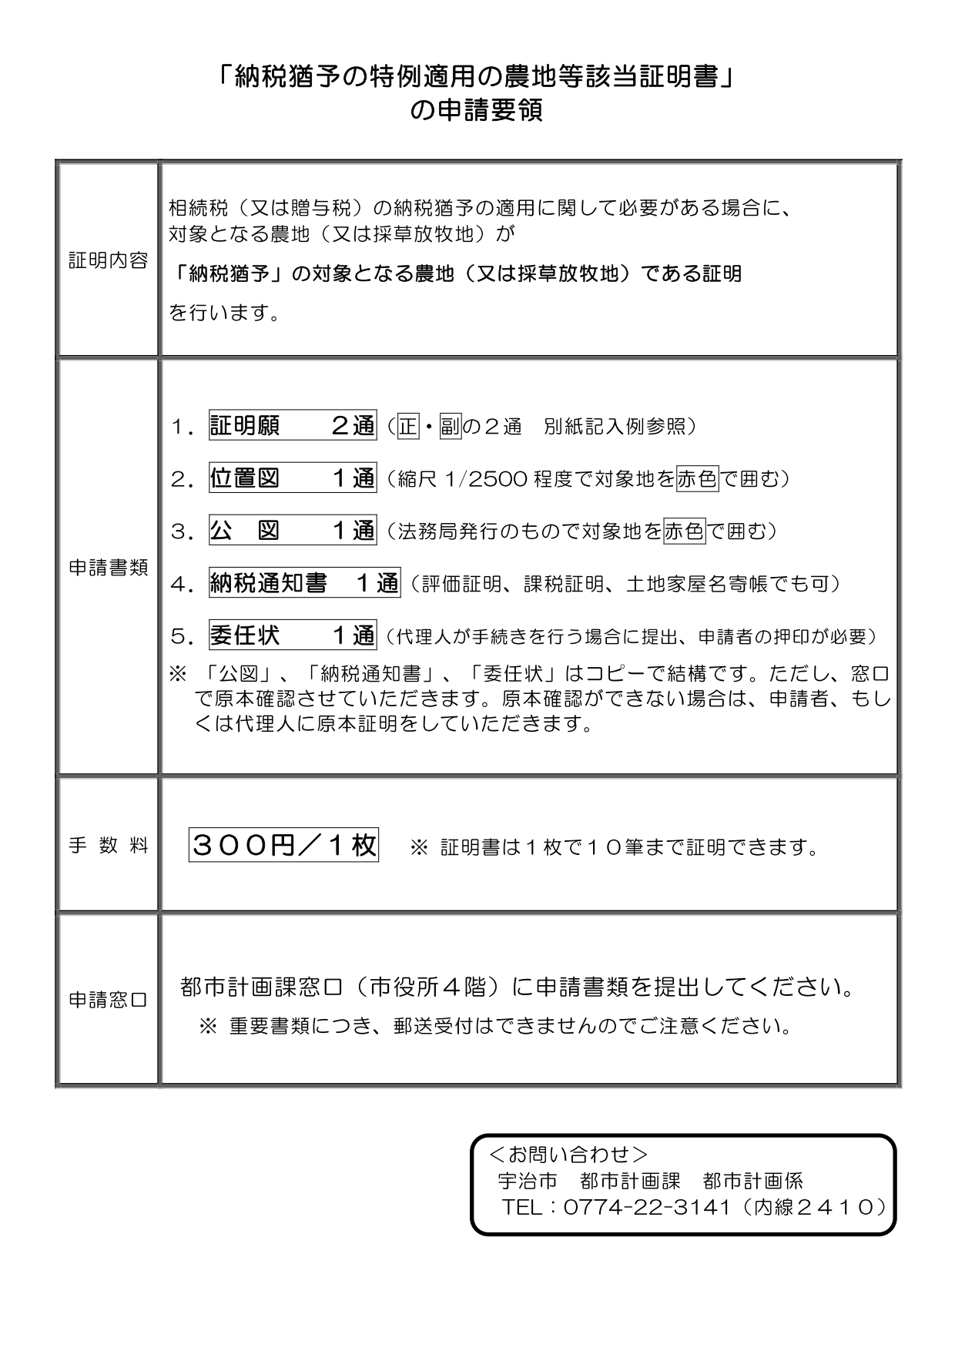
正
納税猶予の特例適用の農地等該当証明書 通知書番号
証 明 願
年 月 日

宇治市長 あて
住 所
氏 名
電話番号

相続税（贈与税）の納税猶予の適用に関して必要があるため、下記に記載した農地又は採草放牧地について、次のとおりであることを証明願います。
下記に記載した農地又は採草放牧地が、都市計画法第７条第１項に規定する市街化区域内に所在する同法第８条第１項第14号に掲げる生産緑地地区内に所在する農地又は採草放牧地、同項第１号に掲げる田園住居地域内に所在する農地、都市計画法第58条の3第2項に規定する地区計画農地保全条例制度による制限を受ける同条第1項に規定する区域内にある農地、同法第７条第１項に規定する市街化調整区域内に所在する農地又は採草放牧地であること（納税猶予の対象となる農地等であること）。

（対象となる農地又は採草放牧地）
 | 番号 | 農地又は採草放牧地の所在 | 地目 | 面積  (㎡) | 市街化区域  内・外の別 | 田園住居地域  内・外の別 |  | 地区計画農地保全条例の制限を受ける区域  内・外の別 |  |  | 生産緑地地区  内・外の別 |  | 特定生産緑地の  指定の有無  （生産緑地地区内に位置し、申出基準日を経過している場合）
 | １ |  |  |  | 内・外 | 内・外 |  | 内・外 |  |  | 内・外 |  | 有・無
 | ２ |  |  |  | 内・外 | 内・外 |  | 内・外 |  |  | 内・外 |  | 有・無
 | ３ |  |  |  | 内・外 | 内・外 |  | 内・外 |  |  | 内・外 |  | 有・無
 | ４ |  |  |  | 内・外 | 内・外 |  | 内・外 |  |  | 内・外 |  | 有・無
 | ５ |  |  |  | 内・外 | 内・外 |  | 内・外 |  |  | 内・外 |  | 有・無
 | ６ |  |  |  | 内・外 | 内・外 |  | 内・外 |  |  | 内・外 |  | 有・無
 | ７ |  |  |  | 内・外 | 内・外 |  | 内・外 |  |  | 内・外 |  | 有・無
 | ８ |  |  |  | 内・外 | 内・外 |  | 内・外 |  |  | 内・外 |  | 有・無
 | ９ |  |  |  | 内・外 | 内・外 |  | 内・外 |  |  | 内・外 |  | 有・無
 | 10 |  |  |  | 内・外 | 内・外 |  | 内・外 |  |  | 内・外 |  | 有・無
上記に記載された農地又は採草放牧地が､都市計画法第7条第1項に規定する市街化区域内に所在する同法第8条第1項第14号に掲げる生産緑地地区内に所在する農地又は採草放牧地、同項第１号に掲げる田園住居地域内に所在する農地、都市計画法第58条の3第2項に規定する地区計画農地保全条例制度による制限を受ける同条第1項に規定する区域内にある農地、同法第７条第１項に規定する市街化調整区域内に所在する農地又は採草放牧地であることを証明する。
上記のとおり証明してよろしいか伺います。  年 月 日 |  |  |  |  | 決 裁
 |  |  |  |  | 課 長 |  | 副課長 |  | 係 長 | 担 当 |  |  |  | 公印使用

副
納税猶予の特例適用の農地等該当証明書 通知書番号
証 明 願
年 月 日

宇治市長 あて
住 所
氏 名
電話番号

相続税（贈与税）の納税猶予の適用に関して必要があるため、下記に記載した農地又は採草放牧地について、次のとおりであることを証明願います。
下記に記載した農地又は採草放牧地が、都市計画法第７条第１項に規定する市街化区域内に所在する同法第８条第１項第14号に掲げる生産緑地地区内に所在する農地又は採草放牧地、同項第１号に掲げる田園住居地域内に所在する農地、都市計画法第58条の3第2項に規定する地区計画農地保全条例制度による制限を受ける同条第1項に規定する区域内にある農地、同法第７条第１項に規定する市街化調整区域内に所在する農地又は採草放牧地であること（納税猶予の対象となる農地等であること）。

（対象となる農地又は採草放牧地）
 | 番号 | 農地又は採草放牧地の所在 | 地目 | 面積  (㎡) | 市街化区域  内・外の別 | 田園住居地域  内・外の別 | 地区計画農地保全条例の制限を受ける区域  内・外の別 | 生産緑地地区  内・外の別 | 特定生産緑地の  指定の有無  （生産緑地地区内に位置し、申出基準日を経過している場合）
 | １ |  |  |  | 内・外 | 内・外 | 内・外 | 内・外 | 有・無
 | ２ |  |  |  | 内・外 | 内・外 | 内・外 | 内・外 | 有・無
 | ３ |  |  |  | 内・外 | 内・外 | 内・外 | 内・外 | 有・無
 | ４ |  |  |  | 内・外 | 内・外 | 内・外 | 内・外 | 有・無
 | ５ |  |  |  | 内・外 | 内・外 | 内・外 | 内・外 | 有・無
 | ６ |  |  |  | 内・外 | 内・外 | 内・外 | 内・外 | 有・無
 | ７ |  |  |  | 内・外 | 内・外 | 内・外 | 内・外 | 有・無
 | ８ |  |  |  | 内・外 | 内・外 | 内・外 | 内・外 | 有・無
 | ９ |  |  |  | 内・外 | 内・外 | 内・外 | 内・外 | 有・無
 | 10 |  |  |  | 内・外 | 内・外 | 内・外 | 内・外 | 有・無
上記に記載された農地又は採草放牧地が､都市計画法第7条第1項に規定する市街化区域内に所在する同法第8条第1項第14号に掲げる生産緑地地区内に所在する農地又は採草放牧地、同項第１号に掲げる田園住居地域内に所在する農地、都市計画法第58条の3第2項に規定する地区計画農地保全条例制度による制限を受ける同条第1項に規定する区域内にある農地、同法第７条第１項に規定する市街化調整区域内に所在する農地又は採草放牧地であることを証明する。
令和 年 月 日
宇治市長 松村 淳子
